

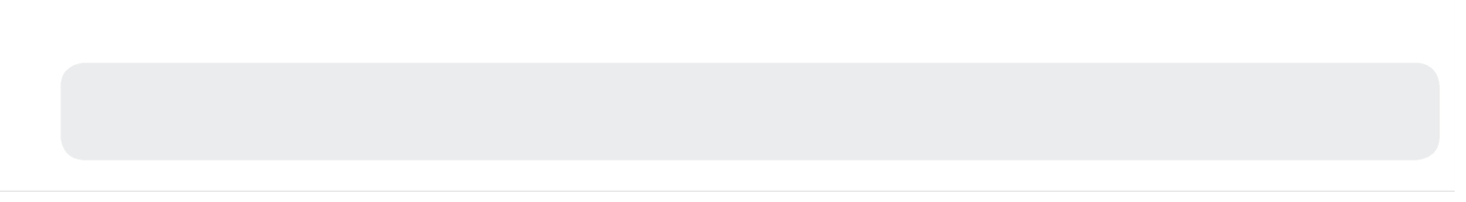

**Wat verwachten wij van u?**

Meld onmiddellijk alle wijzigingen in de situatie van de jongere. Dat voorkomt dat de kinderbijslag te laat betaald wordt of dat ten onrechte betaalde kinderbijslag later teruggevorderd moet worden.

**Waarom dit formulier ?**

Aan de hand van dit formulier, dat elk jaar ingevuld moet worden door de persoon die de kinderbijslag ontvangt, kunnen wij nagaan of de jongere aan de voorwaarden voldoet om recht te hebben op kinderbijslag.

**!** Als u ons de informatie niet binnen de gestelde termijn bezorgt, moeten wij de al betaalde kinderbijslag terugvorderen en/of de betaling van de kinderbijslag stoppen.

**Nog vragen? Wilt u de gegevens die voor de kinderbijslag over u bewaard worden, inkijken of verbeteren?**

Neem contact op met uw dossierbeheerder.

Voor algemene vragen kunt u contact opnemen met:   
[kinderbijslagfonds]

[straat + nr]

[… BRUSSEL]  
02 …  
[www.KBF.be](http://www.KBF.be)

**Vul het/de**

**formulier(en) in**

**Ga na wat de situatie van de**

**jongere is**

U ontvangt dit formulier omdat u kinderbijslag krijgt voor een jongere die al 18 jaar is of dit jaar 18 wordt.

Na 31 augustus van het jaar waarin hij/zij 18 jaar wordt, kan een jongere enkel recht op kinderbijslag hebben als hij/zij onderwijs of een opleiding volgt, of als werkzoekende ingeschreven is.

**3**

**Kinderbijslag na de leerplicht –– Studenten**

**Academiejaar 20..-20..**

PAGINA - 6

**Stuur het/de**

**formulier(en)**

**zo snel mogelijk terug**

PAGINA 3 - 6

PAGINA 2

**Belangrijk**

**uw dossierbeheerder**

contactpersoon:

telefoon:

e-mail:

referentie:

fax:

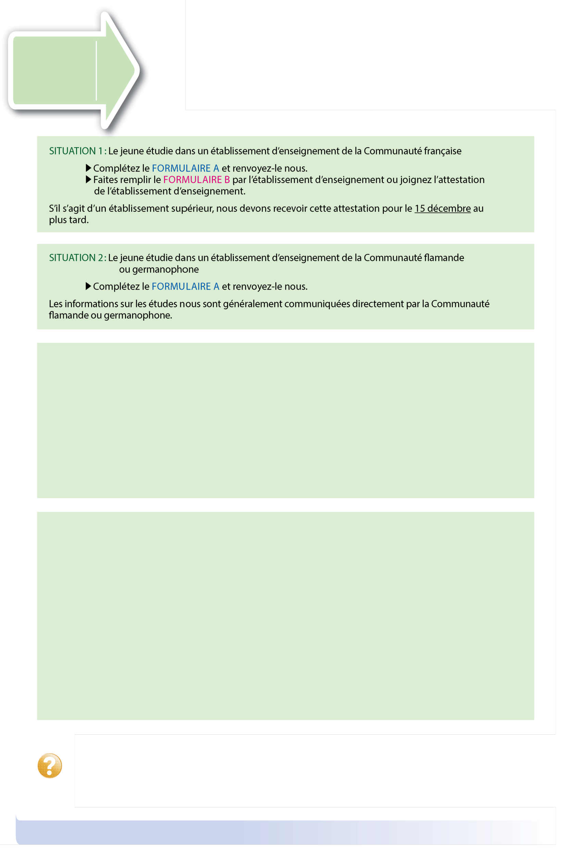

**SITUATIE 4**: **de jongere studeert buiten België**

**Situatie 4.1**: de jongere studeert **binnen de Europese Economische Ruimte**

* Vul **FORMULIER A** in en stuur het ons terug.

U ontvangt op een later tijdstip een Europees formulier P7.

**Situatie 4.2**: de jongere studeert in het buitenland in het kader van een **Europees project** (bv. Erasmus)

* Vul **FORMULIER A** in en stuur het ons terug.
* Voor studenten in het onderwijs van de Vlaamse of de Duitstalige Gemeenschap ontvangen we de informatie in de meeste gevallen rechtstreeks.
* Voor studenten in het onderwijs van de Franse Gemeenschap moet u **FORMULIER B** laten invullen door de Belgische onderwijsinstelling of ons het (afgeprinte) attest van die onderwijsinstelling bezorgen.

**Situatie 4.3**: andere studie buiten België

* Vul **FORMULIER A** in en stuur het ons terug.

U ontvangt op een later tijdstip een formulier P7 int.

**Werk en studies buiten België moet u altijd vrijwillig melden aan het kinderbijslagfonds.** De betaling van uw kinderbijslag wordt stopgezet in afwachting van de ontvangst van het formulier P7 int.

**Ga na wat de situatie**

**van de**

**jongere is**

**SITUATIE 3**: **de jongere is ziek, heeft zijn studies beëindigd of is gestopt met studeren**

* Vul **FORMULIER A** in en stuur het ons terug.

De jongere die ziek wordt tijdens zijn studie of opleiding, heeft nog recht op kinderbijslag gedurende maximaal één jaar. Na de 180ste ziektedag moet de onmogelijkheid om de lessen te kunnen volgen worden bevestigd door de bevoegde diensten van de FOD Sociale Zekerheid.

Een jongere die niet meer studeert, moet zich **onmiddellijk inschrijven als werkzoekende** om nog recht te hebben op **kinderbijslag tijdens de beroepsinschakelingstijd.**

**SITUATIE 2**: **de jongere studeert in een Franstalige onderwijsinstelling**

* Vul **FORMULIER A** in en stuur het ons terug.
* Laat **FORMULIER B** invullen door de onderwijsinstelling en stuur het ons terug of bezorg ons het (afgeprinte) attest van de onderwijsinstelling

Als het om hoger onderwijs gaat, moeten wij het formulier/attest **uiterlijk op 15 december** ontvangen.

**SITUATIE 1**: **de jongere studeert in een Nederlandstalige of Duitstalige onderwijsinstelling**

* Vul **FORMULIER A** in en stuur het ons terug.

De informatie over de studies ontvangen wij in de meeste gevallen rechtstreeks via de Vlaamse Gemeenschap of de Duitstalige Gemeenschap.

U vindt meer informatie over het recht op kinderbijslag voor studenten op pagina 7 en 8.

Dit zijn de mogelijke situaties waarin de jongere zich kan bevinden:

**1**



**Vul het/de**

**passende**

**formulier(en)in**

**SITUATIE A**: De jongere studeert nog of volgt een (alternerende) opleiding

1. De jongere studeert nog of volgt nog een opleiding, **uitsluitend** in een of meerdere **Nederlandstalige of Duitstalige** onderwijsinstellingen:

1.1. hoger onderwijs (ook hoger beroepsonderwijs)

1.2. secundair onderwijs (algemeen, kunst-, technisch, beroeps- of buitengewoon onderwijs)

* **Vul FORMULIER A in en stuur het ons terug**
* **FORMULIER B** **moet NIET ingevuld worden.**

De Vlaamse of de Duitstalige Gemeenschap levert een elektronisch attest rechtstreeks aan het kinderbijslagfonds.

1.3. onderwijs voor sociale promotie, avondonderwijs, volwassenenonderwijs, privé-onderwijs, erkende vorming (ook als het om hoger beroepsonderwijs gaat).

* **Laat FORMULIER B invullen** door de Belgische onderwijsinstelling of voeg het (afgeprinte) attest van die onderwijsinstelling bij.

2. De jongere studeert **niet in België** maar in ................................ (niet invullen voor Europese

projecten)

* U ontvangt op een later tijdstip een specifiek formulier voor de buitenlandse onderwijsinstelling. Laat het ons weten als de jongere buiten België werkt.

3.  De jongere studeert nog of volgt nog een opleiding, **uitsluitend** in een of meerdere **Franstalige** onderwijsinstellingen.

* **Laat FORMULIER B** **invullen** door de Belgische onderwijsinstelling of voeg het (afgeprinte) attest van die onderwijsinstelling bij.

4. De jongere studeert nog, **zowel** in een **Nederlandstalige of Duitstalige** onderwijsinstelling **als** in een **Franstalige** onderwijsinstelling.

* **Laat FORMULIER B** **invullen** door de onderwijsinstelling van de Franse Gemeenschap of voeg het (afgeprinte) attest van die onderwijsinstelling bij. De Vlaamse en de Duitstalige Gemeenschap leveren een elektronisch attest rechtstreeks aan het kinderbijslagfonds.

**Kruis aan en vul in wat voor de jongere van toepassing is, en volg de instructies.**

Het is mogelijk dat u meer dan één situatie moet aankruisen. Deze gegevens worden gevraagd om de kinderbijslag te kunnen betalen. Wilt u de gegevens die over u bewaard worden, inkijken of verbeteren, wend u dan tot uw kinderbijslagfonds op bovenstaand adres.

Geboortedatum:

Naam en voornaam van de jongere:

**uw dossierbeheerder**

contactpersoon:

telefoon:

e-mail:

referentie:

fax:

**FormuliEr A**

Vul dit formulier in en stuur het zo snel mogelijk terug

**2**

Nom et prénom du jeune : Jacques Devlaseleer

Date de naissance : 00/00/0000

Cochez et complétez ce qui s’applique au jeune, et suivez les instructions.

Vous devrez peut-être cocher plus d’une situation.

Ces renseignements sont demandés pour pouvoir payer les allocations familiales. Si vous voulez consulter ou corriger les données qui vous concernent, adressez-vous à votre caisse d’allocations familiales mentionnée ci-dessus.

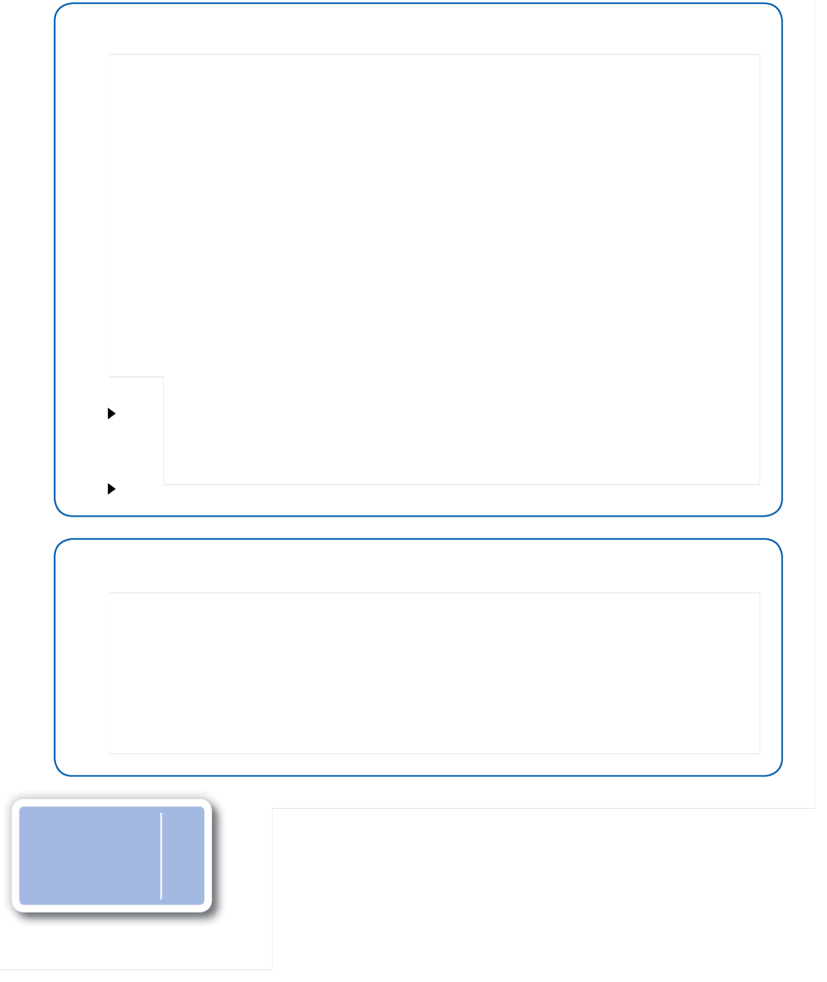

vergeet niet dit formulier te ondertekenen voordat u HET ons terugstuurt   
En voeg het formulier B of het (afgeprinte) attest bij

Adres:

**SITUATIE C**: De jongere studeert niet meer of volgt geen (alternerende) opleiding meer

6. De jongere

is afgestudeerd op (datum laatste schooldag) ...../...../...........

heeft zijn studies of opleiding opgegeven op (datum laatste schooldag) ...../...../...........

heeft zijn eindverhandeling of stageverslag ingediend op (vul de dag, de maand en het jaar in - niet de datum van de verdediging!) ...../...../...........

is ziek sinds ...../...../...........

is beginnen te werken op ...../...../...........

werkt buiten België sinds ...../...../........... gedurende ….. uur/week

is ingeschreven als werkzoekende

…………………………………………………………………. (bv. doctoraat)

**SITUATIE B**: De jongere studeert nog, maar in een specifiek programma

5. De jongere volgt een ondernemersopleiding (zie pagina 8).

* U ontvangt binnenkort een formulier **P9bis.**

referentie:

**3**

**Stuur dit**

**formulier zo snel mogelijk**

**terug**

Ik verklaar dat ik dit formulier naar waarheid ingevuld heb en de bijgevoegde informatie gelezen heb.

Als de jongere stopt met studeren, zal ik dat onmiddellijk aan de kinderbijslaginstelling melden.

Naam:................................................................. Voornaam: ..............................................................

Datum:....../….../….......... Telefoon:..........................................

E-mail: ..................................................................................................................................................

Handtekening:

a achevé ses études le (date dernier jour d’enseignement) ...../...../...........

a abandonné ses études ou sa formation le (date dernier jour d’enseignement) ...../...../...........

suit une formation de doctorat

est malade

a commencé à travailler le ...../...../...........



**2**

Ondergetekende (naam en voornaam): ………………………………………………………………………………………………………………..

verklaart dat (naam en voornaam van de jongere): ……………………………………………………………………………………………….

ingeschreven is (was) in onze **onderwijsinstelling** (naam en adres): .......................................................

............................................................................................................................................................................................

OF

ingeschreven is (was) in ons **opleidingscentrum** (naam en adres): ….......................................................

..............................................................................................................................................................................................

De jongere is ingeschreven voor de studie ...................................................................................  
voor het bovenvermelde academiejaar, dat begon op ...../...../........... en eindigt (eindigde) op ...../...../..........., met de volgende vakantieperiodes:

winter-/kerstvakantie van ...../...../......... tot en met...../...../......... (niet invullen voor het hoger onderwijs);

lente-/paasvakantie van ...../...../......... tot en met ...../...../......... (niet invullen voor het hoger onderwijs);

zomervakantie van ...../...../......... tot en met ...../...../.........

De jongere is ingeschreven voor de opstelling van een verhandeling aan het einde van hogere studies voor het bovenstaande schooljaar of academiejaar, dat gestart is op ...../...../.........

**20. Deeltijds secundair onderwijs/erkende vorming/alternerend leren**

21. Vervult het alternerende opleidingstraject de door de betrokken deelentiteiten vastgestelde voorwaarden?  
(Die voorwaarden beantwoorden aan de definitie van de deeltijdse leerplicht in de   
artikelen 1 en 2, van de wet van 29 juni 1983) Ja Nee

22. Volgt de jongere een erkende vorming als bedoeld in artikel 2 van de wet

van 29 juni 1983 betreffende de leerplicht? Ja Nee

01. Organiseert uw instelling onderwijs dat erkend, georganiseerd of gesubsidieerd is

door een van de gemeenschappen? Ja   Nee

02. Organiseert uw centrum een voortgezette opleiding die "permanente opleiding van de

middenstand" genoemd wordt en erkend, georganiseerd of gesubsidieerd is door een van de

van gemeenschappen of door de Franse Gemeenschapscommissie (COCOF) ? Ja Nee

**Laat dit formulier invullen door de school**

**00. Type onderwijsinstelling/opleidingscentrum (VERPLICHT IN TE VULLEN)**

**10. Voltijds niet-hoger onderwijs (ook kunstonderwijs) en secundair onderwijs voor sociale promotie**

11. Volgt de jongere minstens 17 lesuren per week  (bij de onderwijsinstelling of   
 op afstand)? Ja Nee

Met lesuren worden gelijkgesteld:

*1. uren verplichte stage vereist voor het verkrijgen van een wettelijk gereglementeerd diploma, getuigschrift of brevet;*

*2. uren verplichte praktijkoefeningen in de onderwijsinstelling onder toezicht van leraren;*

*3. (ten hoogste 4) verplichte studie-uren onder toezicht in de onderwijsinstelling.*

**VERKLARING VAN DE ONDERWIJSINSTELLING**

**Academiejaar 20…-20…**

**FORMULIER B**

Laat dit formulier invullen   
en stuur het zo snel mogelijk terug  
(als u geen attest hebt ontvangen)

**uw dossierbeheerder**

contactpersoon:

telefoon:

e-mail:

referentie:

fax:

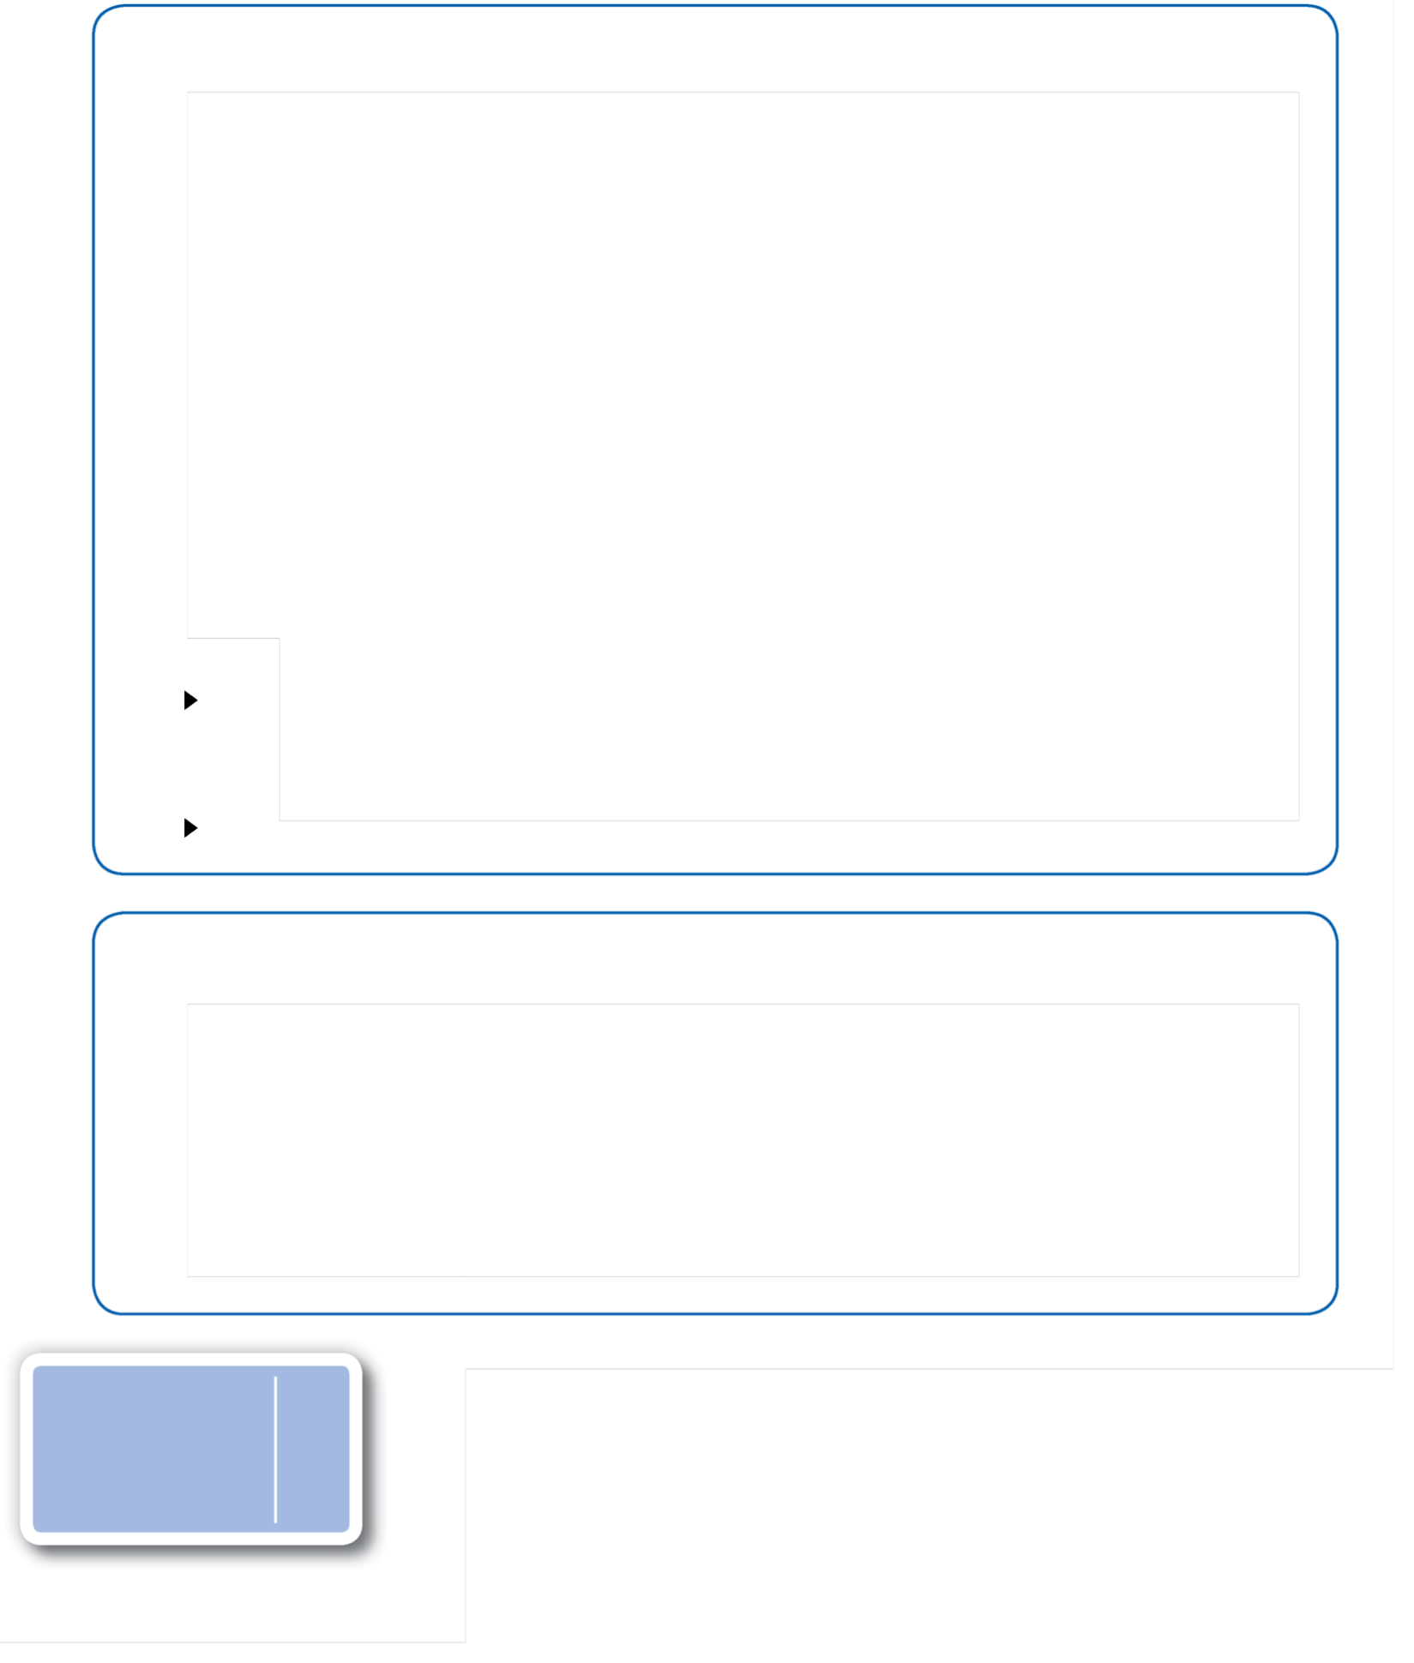

**Bezorg ons zo snel mogelijk het ingevulde formulier**

**30-40. Hoger onderwijs (ook kunstonderwijs) of alternerend hoger onderwijs of onderwijs voor sociale promotie (uitgedrukt in studiepunten)**

41. Heeft de student zich uiterlijk op 30 november van het academiejaar 20 ___ / 20 ___

ingeschreven voor minstens 27 studiepunten? Ja Nee

Zo nee: de student heeft zich ingeschreven op ...../...../........... voor .......... studiepunten.

43. Volgt de student een opleiding tot bedienaar van een **erkende** eredienst(katholiek, protestants, anglicaans, israëlitisch, islamitisch of orthodox)? Ja Nee

44. Bereidt het gevolgde wetenschappelijk onderwijs voor op de Koninklijke Militaire School? Ja Nee

45. Voor hoger beroepsonderwijs dat niet volgens studiepunten georganiseerd is: is de student ingeschreven voor minstens 13 lesuren per week? Ja Nee

46. Volgt de jongere alternerend hoger onderwijs (bachelor/master)? Ja Nee

**50. Hoger onderwijs voor sociale promotie (uitgedrukt in lesuren)**

51. Stemmen de cursussen overeen met een volledig studieprogramma en leerplan? Ja Nee

52. Heeft de student met de toestemming van de directie van de onderwijsinstelling een programma samengesteld van minstens 13 lesuren per week ? Ja Nee

53. Is de student ingeschreven voor een bijkomend jaar voor de geïntegreerde proef (terwijl hij/zij eventueel nog bepaalde vakken volgt)? Ja Nee

**60. Buitengewoon onderwijs (aangepast aan personen met een aandoening)**

61. Gaat het om buitengewoon onderwijs? Ja Nee

**70. Voor alle onderwijstypes**

71. (Niet invullen als u ja hebt geantwoord op vraag 41.)

Volgt de student de lessen sinds het begin van het schooljaar ? Ja Nee

Zo nee, sinds ………………….

Ik verklaar dit formulier naar waarheid ingevuld te hebben. ***Als de jongere zijn/haar studie of opleiding later stopzet of het aantal studiepunten verandert tot minder dan 27 zal ik hem/haar een nieuw attest bezorgen.***

Stempel van de onderwijsinstelling Datum: ....../....../.............

Handtekening:

vergeet niet dit document terug te sturen wanneer DE ONDERWIJSINSTELLING HET INGEVULD HEEFT

Adres:

Fax:

E-mail:

**3**

referentie:

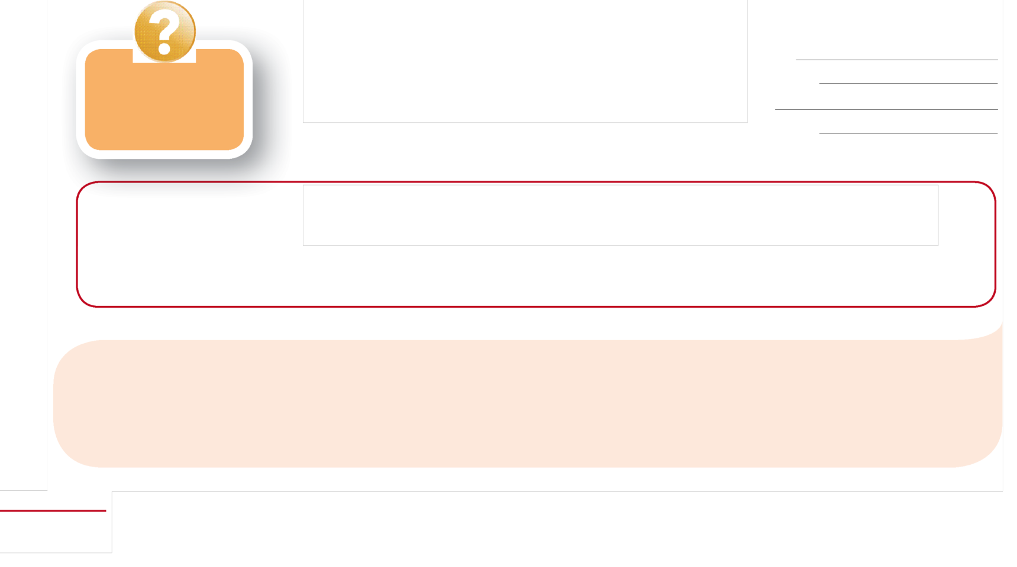

**uw dossierbeheerder**

contactpersoon:

telefoon:

mail:

referentie:

fax:

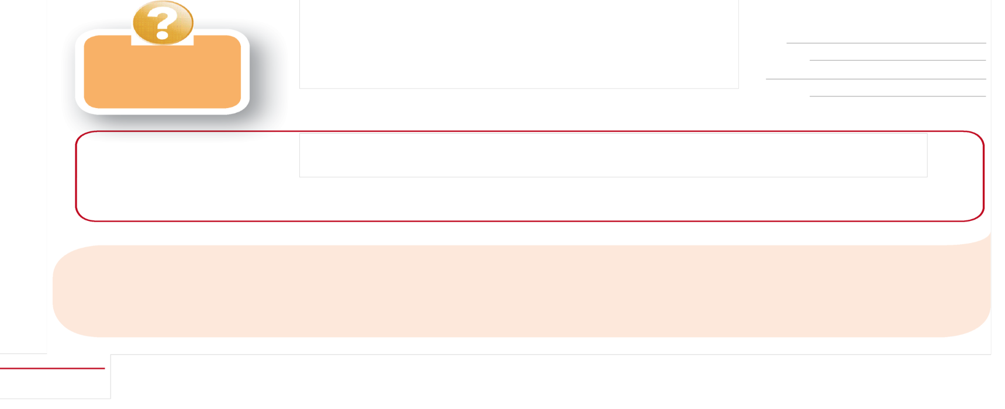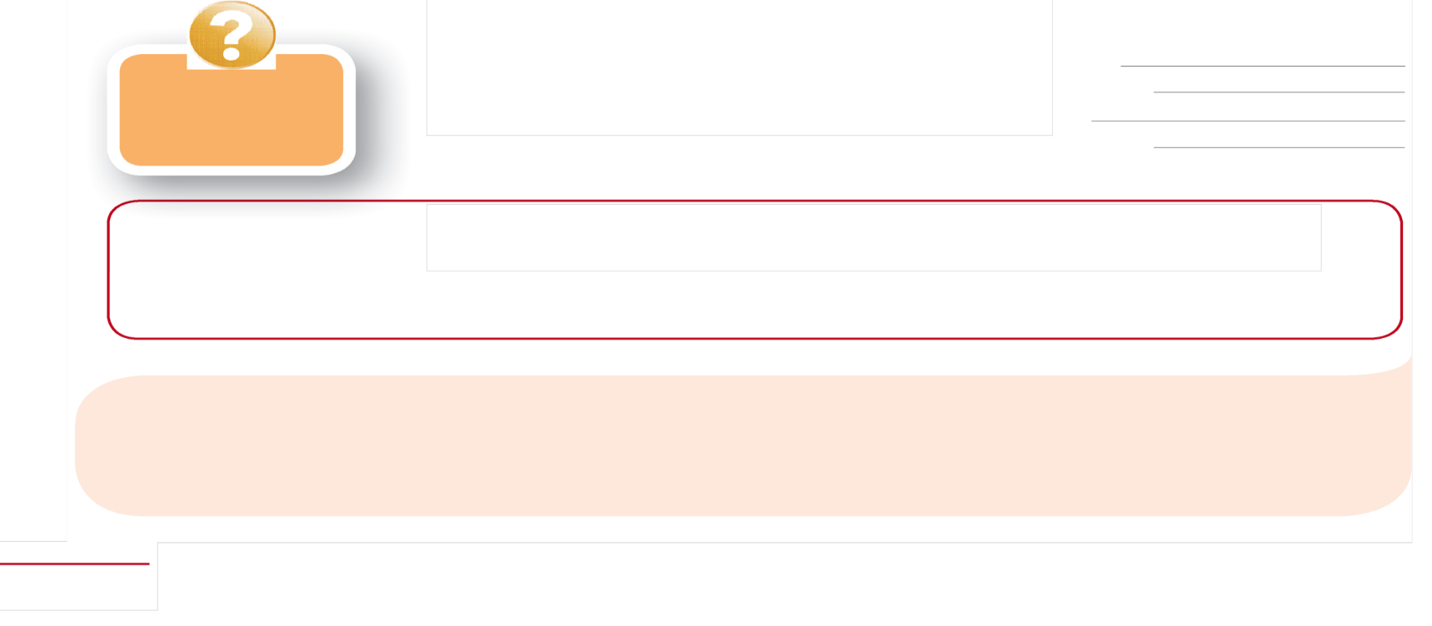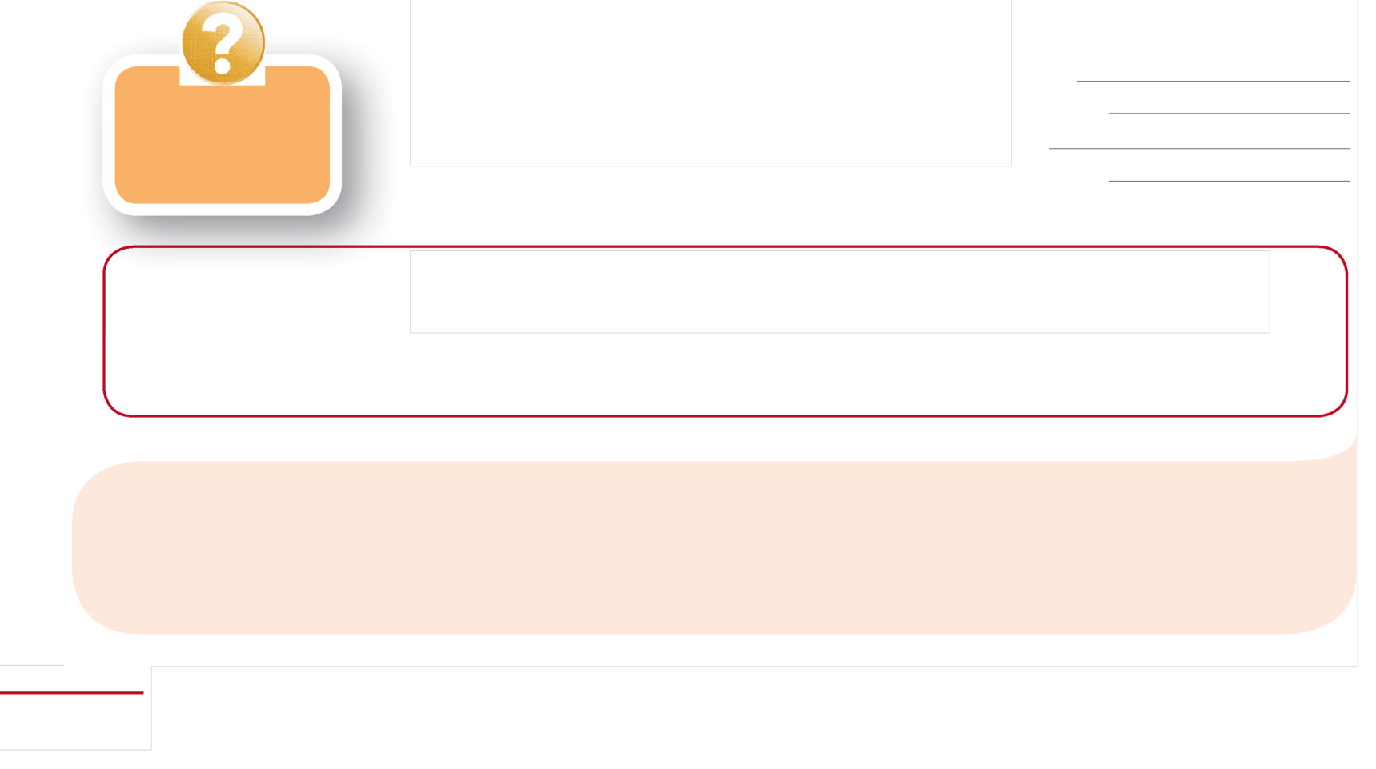

Kinderbijslag na de leerplicht – Studenten

Tot en met 31 augustus van het jaar waarin ze 18 worden, hebben jongeren zonder voorwaarden recht op kinderbijslag. Als ze daarna studeren of een opleiding volgen, maar ook in de beroepsinschakelingstijd, kan de kinderbijslag doorbetaald worden tot hun 25e.

**Opgelet:** Het recht op Brusselse kinderbijslag bestaat enkel als de jongere zijn hoofdverblijfplaats heeft volgens de gegevens van het Rijksregister in het tweetalige gebied Brussel-Hoofdstad of, bij gebrek daaraan, er daadwerkelijk hoofdzakelijk verblijft. Het bewijs van de hoofdverblijfplaats en de effectieve verblijfplaats moet worden geleverd door middel van de bewijsstukken die de Brusselse kinderbijslagregeling toestaat.

In het hoger onderwijs

* Als de student ten laatste op 30 november ingeschreven is voor minstens 27 studiepunten in één of meer instellingen voor hoger onderwijs volgens de BAMA-structuur, is er recht op kinderbijslag voor het hele academiejaar. Dat is ook het geval als aangetoond wordt dat hij/zij ten laatste op 30 november met de studie begonnen is. Het bewijs van de 27 studiepunten moet dan later geleverd worden. **De student moet wel het hele academiejaar lang ingeschreven blijven**.
* Als de student ingeschreven is voor een bijkomend jaar om zijn/haar eindverhandeling of stageverslag op te stellen (terwijl hij/zij eventueel nog bepaalde vakken volgt), is er recht op kinderbijslag.
* Jongeren die tijdens het academiejaar van studierichting veranderen, moeten zich zo snel mogelijk opnieuw inschrijven voor bijkomende studiepunten om een totaal te behalen van minstens 27. In de vorige richting verworven studiepunten blijven meetellen.
* Studenten die een doctoraatsopleiding volgen, hebben recht op kinderbijslag bij een inschrijving voor minstens 27 studiepunten, waarbij de studiepunten voor de opstelling van de doctoraatsverhandeling niet worden meegeteld.
* Jongeren die in het hoger beroepsonderwijs ingeschreven zijn voor 13 lesuren per week of voor 27 studiepunten hebben recht op kinderbijslag.
* Jongeren die afstandsonderwijs volgen (e-learning) aan een onderwijsinstelling in het buitenland hebben recht op kinderbijslag als het studieprogramma erkend is door de buitenlandse overheid . Als het programma niet erkend is, is er recht op kinderbijslag bij een inschrijving voor 27 studiepunten of 13 lesuren per week indien de cursus niet in studiepunten is uitgedrukt.

In het **niet-hoger onderwijs** moet de jongere minstens 17 lesuren per week volgen.

Kinderen hebben ook recht op kinderbijslag als ze **buitengewoon onderwijs** volgen.

In het **privéonderwijs** moet de jongere minstens 17 lesuren per week volgen.

Om welke opleidingen gaat het?

Het kan gaan om hoger of niet-hoger onderwijs, dit laatste eventueel deeltijds. Het onderwijs voor sociale promotie (hoger of niet-hoger), kunstonderwijs, erkende vormingen en alternerende opleidingen komen in aanmerking.

**Antwoord op   
uw vragen**

* **Tijdens het schooljaar/academiejaar** (1e, 2e en 4e kwartaal) mogen studenten hoogstens 240 uur per kwartaal werken. De werkuren die worden uitgeoefend in het kader van een stage om een diploma te behalen of in het kader van een leercontract/alternerende overeenkomst of een ondernemersopleiding, worden hierbij niet meegerekend. Enkel de dagen waarop daadwerkelijk gewerkt wordt, tellen mee (bv. geen bezoldigde feestdagen).
* **Tijdens de zomervakantie** (3e kwartaal):
* Als ze na de vakantie verder studeren, mogen ze tijdens de zomervakantie onbeperkt werken.
* Tijdens de laatste zomervakantie na het einde van hun studies mogen ze hoogstens 240 uur werken in de maanden juli, augustus en september samen. Enkel de dagen waarop daadwerkelijk gewerkt wordt, tellen mee (bv. geen bezoldigde feestdagen).

Kan een student werken (werknemer/zelfstandige) zonder de kinderbijslag te verliezen?

**Let op! De 240-urennorm wordt voor de kinderbijslag strikt toegepast en staat los van de vrijstelling van socialezekerheidsbijdragen voor studentenjobs.**

De gepresteerde werkuren worden gecontroleerd via de trimestriële RSZ-aangifte van de werkgever.

Daarnaast wordt een zelfstandige activiteit ons gemeld via de inschrijving in het Algemeen Repertorium van de Zelfstandige Arbeiders. Het recht op kinderbijslag wordt bepaald naargelang de categorie van aansluiting bij het RZVZ. Een student die zelfstandige in hoofdberoep is, wordt geacht een activiteit van meer dan 240 uur per kwartaal uit te oefenen.

**! Wij ontvangen de gegevens over het aantal gepresteerde werkuren altijd met enkele maanden vertraging. Om een terugvordering van de kinderbijslag te vermijden: verwittig ons als de jongere meer dan 240 uur per kwartaal werkt tijdens het school- of academiejaar of tijdens de laatste zomervakantie.**

Een sociale uitkering als gevolg van toegelaten betaald werk (bv. een ziekte-uitkering bij een studentenjob van minder dan 240 uur per kwartaal) is verenigbaar met de betaling van kinderbijslag.

Er is echter nooit recht op kinderbijslag wanneer de jongere een inschakelingsuitkering ontvangt.

Wat betekent leercontract, overeenkomst van alternerende opleiding, ondernemersopleiding, alternerend hoger onderwijs?

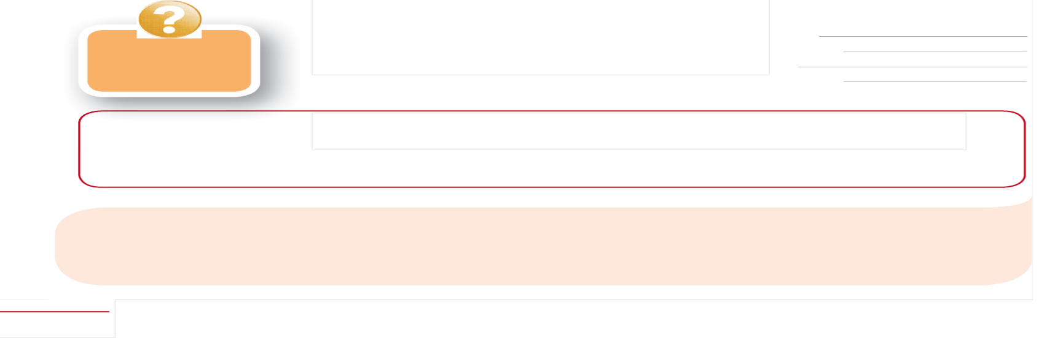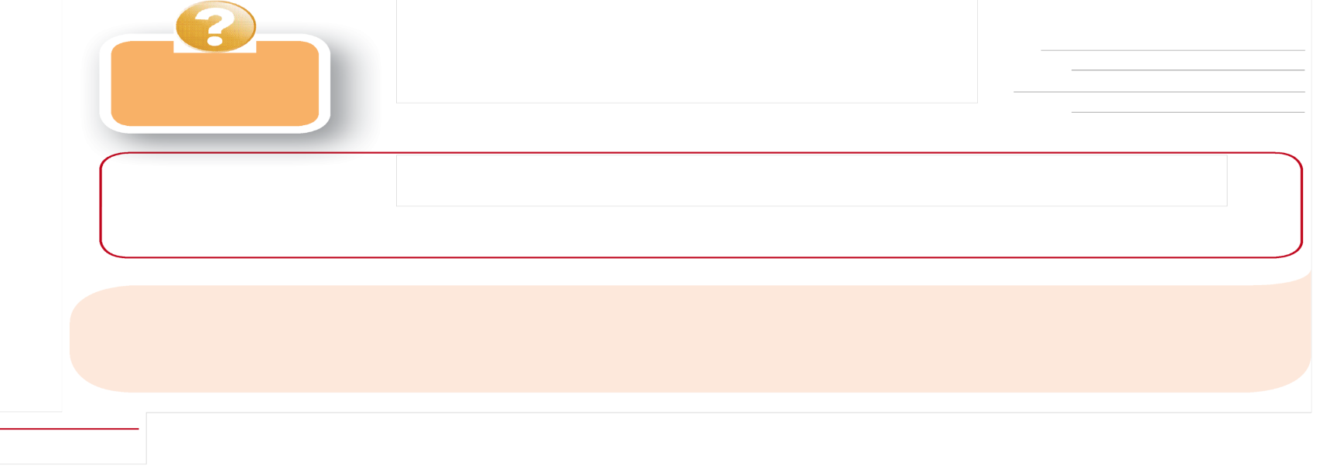

*Met een* ***leercontract*** *of overeenkomst van alternerende opleiding leert de jongere een beroep bij een werkgever. Bovendien volgt hij/zij een theoretische opleiding in een Syntra-opleidingscentrum.*

*Met een* ***ondernemersopleiding*** *verwerft de jongere vakkennis in een Syntra-opleidingscentrum of via stages bij een werkgever. Daarnaast leert hij/zij in het Syntra-opleidingscentrum een zelfstandige zaak uit te bouwen.*

*Weet u niet zeker om welke opleidingsvorm het gaat, vraag het dan aan de leertrajectbegeleider.*

***Alternerend hoger onderwijs*** *is onderwijs waarbij de verwerving van vaardigheden gedeeltelijk bij een onderneming gebeurt en gedeeltelijk bij de instelling voor hoger onderwijs.*



Wat gebeurt er in geval van ziekte?

De kinderbijslag wordt gedurende een periode van maximaal één jaar verder uitbetaald op basis **van een medisch attest**. De onmogelijkheid om de lessen of de opleiding te volgen, moet na de 180e ziektedag echter worden onderworpen aan een onderzoek door de bevoegde diensten.





En na de studie of de opleiding?

* Een jongere die gestopt is met zijn studies of opleiding kan nog recht hebben op kinderbijslag in de beroepsinschakelingstijd van 360 kalenderdagen als hij/zij zich **onmiddellijk** inschrijft als werkzoekende bij Actiris. Indien de beroepsinschakelingstijd verlengd wordt omdat de jongere geen twee positieve evaluaties kreeg van zijn/haar zoekgedrag naar werk, kan de kinderbijslag ook betaald worden tijdens die verlenging (van telkens maximaal 6 maanden).
* Tijdens de initiële beroepsinschakelingstijd van 360 kalenderdagen en tijdens de verlenging geldt eveneens de norm voor toegelaten werk van maximaal 240 uur per kwartaal. Daarnaast heeft een sociale uitkering die voortvloeit uit toegelaten betaald werk geen impact op de betaling van de kinderbijslag.

**Let op! Een jonge werkzoekende die een werkloosheids- of beroepsinschakelingsuitkering of een uitkering voor loopbaanonderbreking ontvangt, heeft niet langer recht op kinderbijslag.**

Zonder inschrijving als werkzoekende eindigt het recht op kinderbijslag:

* als de studies beëindigd worden aan het einde van het schooljaar: na afloop van de laatste zomervakantie (zie hierboven);
* als de studies beëindigd worden tijdens het schooljaar: na afloop van de maand waarin de laatste schooldag valt;
* als de student een bijkomend jaar volgt uitsluitend om zijn/haar eindverhandeling op te stellen: na afloop van de maand waarin de eindverhandeling werd ingediend of na afloop van maximaal 1 jaar (als die eindverhandeling noodzakelijk is om het diploma te krijgen).

**Nog vragen?** We kunnen alle mogelijke situaties hier niet vermelden. Als u nog andere vragen hebt, neem dan contact op met uw kinderbijslagfonds.